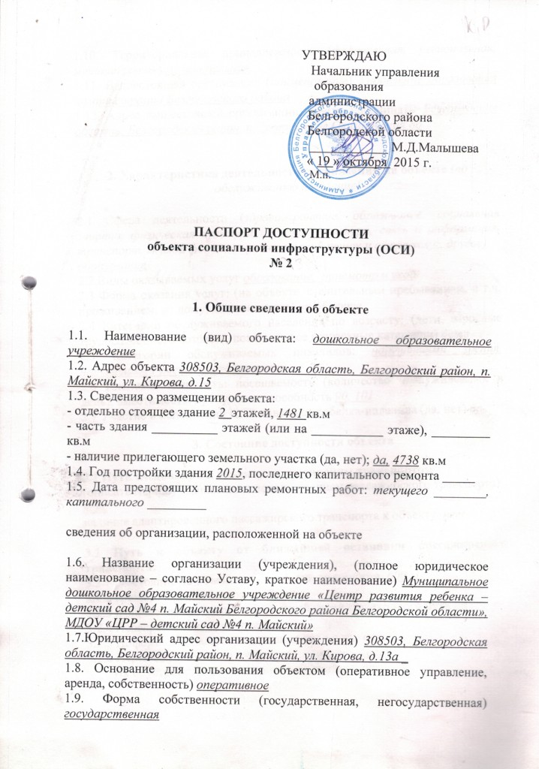
УТВЕРЖДАЮ
Начальник управления
образования
администрации
Белгородского района
Белгородской области
____________ М.Д.Малышева
« 19 » октября 2015 г.
М.п.

ПАСПОРТ ДОСТУПНОСТИ
объекта социальной инфраструктуры (ОСИ)
№ 2

1. Общие сведения об объекте

1.1. Наименование (вид) объекта: дошкольное образовательное учреждение
1.2. Адрес объекта 308503, Белгородская область, Белгородский район, п. Майский, ул. Кирова, д.15
1.3. Сведения о размещении объекта:
- отдельно стоящее здание 2 этажей, 1481 кв.м
- часть здания __________ этажей (или на ___________ этаже), _________ кв.м
- наличие прилегающего земельного участка (да, нет); да, 4738 кв.м
1.4. Год постройки здания 2015, последнего капитального ремонта _____
1.5. Дата предстоящих плановых ремонтных работ: текущего ________, капитального _________

сведения об организации, расположенной на объекте

1.6. Название организации (учреждения), (полное юридическое наименование – согласно Уставу, краткое наименование) Муниципальное дошкольное образовательное учреждение «Центр развития ребенка – детский сад №4 п. Майский Белгородского района Белгородской области», МДОУ «ЦРР – детский сад №4 п. Майский»
1.7.Юридический адрес организации (учреждения) 308503, Белгородская область, Белгородский район, п. Майский, ул. Кирова, д.13а _
1.8. Основание для пользования объектом (оперативное управление, аренда, собственность) оперативное
1.9. Форма собственности (государственная, негосударственная) государственная
1.10. Территориальная принадлежность (федеральная, региональная, муниципальная) муниципальная
1.11. Вышестоящая организация (наименование) Управление образования администрации Белгородского района
1.12. Адрес вышестоящей организации, другие координаты Белгородская область, Белгородский район, п.Северный, ул.Олимпийская 8б

2. Характеристика деятельности организации на объекте (по обслуживанию населения)

2.1 Сфера деятельности (здравоохранение, образование, социальная защита, физическая культура и спорт, культура, связь и информация, транспорт, жилой фонд, потребительский рынок и сфера услуг, другое)
образование
2.2 Виды оказываемых услуг образование, присмотр и уход
2.3 Форма оказания услуг: (на объекте, с длительным пребыванием, в т.ч. проживанием, на дому, дистанционно) на объекте
2.4 Категории обслуживаемого населения по возрасту: (дети, взрослые трудоспособного возраста, пожилые; все возрастные категории) дети
2.5 Категории обслуживаемых инвалидов: нарушениями зрения, нарушениями умственного развития
2.6 Плановая мощность: посещаемость (количество обслуживаемых в день), вместимость, пропускная способность 90, 101
2.7 Участие в исполнении ИПР инвалида, ребенка-инвалида (да, нет) да

3. Состояние доступности объекта

3.1 Путь следования к объекту пассажирским транспортом
(описать маршрут движения с использованием пассажирского транспорта)
нет,
наличие адаптированного пассажирского транспорта к объекту нет

3.2 Путь к объекту от ближайшей остановки пассажирского транспорта:
3.2.1 расстояние до объекта от остановки транспорта 600 м
3.2.2 время движения (пешком) 8 мин.
3.2.3 наличие выделенного от проезжей части пешеходного пути да
3.2.4 Перекрестки: нерегулируемые
3.2.5 Информация на пути следования к объекту: нет
3.2.6 Перепады высоты на пути: есть, незначительные
Их обустройство для инвалидов на коляске: да

3.3 Организация доступности объекта для инвалидов – форма обслуживания*

№  п/п | Категория инвалидов  (вид нарушения) | Вариант организации доступности объекта  (формы обслуживания)*
1. | Все категории инвалидов и МГН | ДУ
 | в том числе инвалиды: | ДУ
2 | передвигающиеся на креслах-колясках | ДУ
3 | с нарушениями опорно-двигательного аппарата | ДУ
4 | с нарушениями зрения | ДУ
5 | с нарушениями слуха | ДУ
6 | с нарушениями умственного развития | ДУ
* - указывается один из вариантов: «А», «Б», «ДУ», «ВНД»

3.4 Состояние доступности основных структурно-функциональных зон

№  п \п | Основные структурно-функциональные зоны | Состояние доступности, в том числе для основных категорий инвалидов**
1 | Территория, прилегающая к зданию (участок) | ДП-И (У,Г)
2 | Вход (входы) в здание | ДУ
3 | Путь (пути) движения внутри здания (в т.ч. пути эвакуации) | ДУ
4 | Зона целевого назначения здания (целевого посещения объекта) | ДУ
5 | Санитарно-гигиенические помещения | ДУ
6 | Система информации и связи (на всех зонах) | ДП-И (У,Г)
7 | Пути движения к объекту (от остановки транспорта) | ДП-И (У,К,О)
** Указывается: ДП-В - доступно полностью всем; ДП-И (К, О, С, Г, У) – доступно полностью избирательно (указать категории инвалидов); ДЧ-В - доступно частично всем; ДЧ-И (К, О, С, Г, У) – доступно частично избирательно (указать категории инвалидов); ДУ - доступно условно, ВНД – временно недоступно

3.5. Итоговое заключение о состоянии доступности ОСИ:
Объект признан доступным условно. Проведение мероприятий по техническому обустройству в связи с архитектурно-планировочными особенностями здания может быть выполнено лишь в порядке капитального ремонта или полной реконструкции. Для адаптации необходимо организовать текущий ремонт на территории, помощь сотрудников ОСИ (тьютера) для сопровождения детей-инвалидов.

4. Управленческое решение

4.1. Рекомендации по адаптации основных структурных элементов объекта
№№  п \п | Основные структурно-функциональные зоны объекта | Рекомендации по адаптации объекта (вид работы)*
1 | Территория, прилегающая к зданию (участок) | ремонт (текущий, капитальный)
2 | Вход (входы) в здание | ремонт (текущий, капитальный);
3 | Путь (пути) движения внутри здания (в т.ч. пути эвакуации) | технические решения невозможны – организация альтернативной формы обслуживания
4 | Зона целевого назначения здания (целевого посещения объекта) | ремонт (текущий, капитальный
5 | Санитарно-гигиенические помещения | ремонт (текущий, капитальный
6 | Система информации на объекте (на всех зонах) | индивидуальное решение с ТСР
7 | Пути движения к объекту (от остановки транспорта) | индивидуальное решение с ТСР
8 | Все зоны и участки
*- указывается один из вариантов (видов работ): не нуждается; ремонт (текущий, капитальный); индивидуальное решение с ТСР; технические решения невозможны – организация альтернативной формы обслуживания

4.2. Период проведения работ _____________________________________
в рамках исполнения постановления Правительства Белгородской области от 16.12.2013 № 523-пп «Об утверждении государственной программы Белгородской области «Социальная поддержка граждан в Белгородской области»на 2014 – 2020 годы»
(указывается наименование документа: программы, плана)
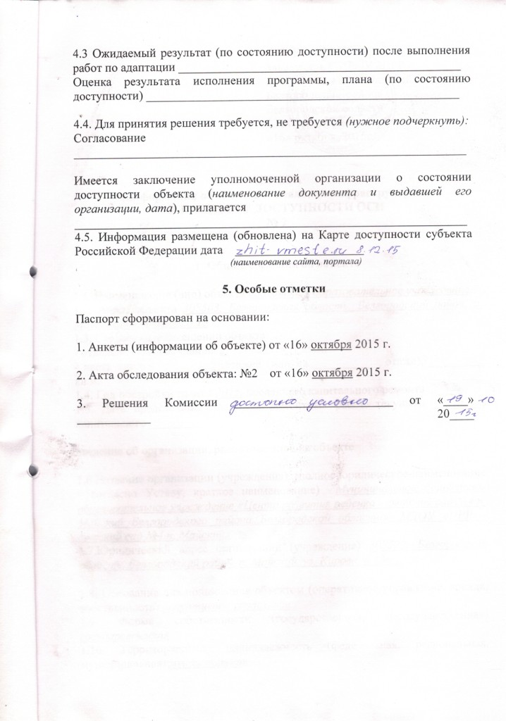
4.3 Ожидаемый результат (по состоянию доступности) после выполнения работ по адаптации ______________________________________________
Оценка результата исполнения программы, плана (по состоянию доступности) ___________________________________________________

4.4. Для принятия решения требуется, не требуется (нужное подчеркнуть):
Согласование ________________________________________________________________

Имеется заключение уполномоченной организации о состоянии доступности объекта (наименование документа и выдавшей его организации, дата), прилагается
________________________________________________________________
4.5. Информация размещена (обновлена) на Карте доступности субъекта Российской Федерации дата www.ds4.uobr.ru
(наименование сайта, портала)

5. Особые отметки

Паспорт сформирован на основании:

1. Анкеты (информации об объекте) от «16» октября 2015 г.

2. Акта обследования объекта: №2 от «16» октября 2015 г.

3. Решения Комиссии __________________________ от «____» ____________ 20____
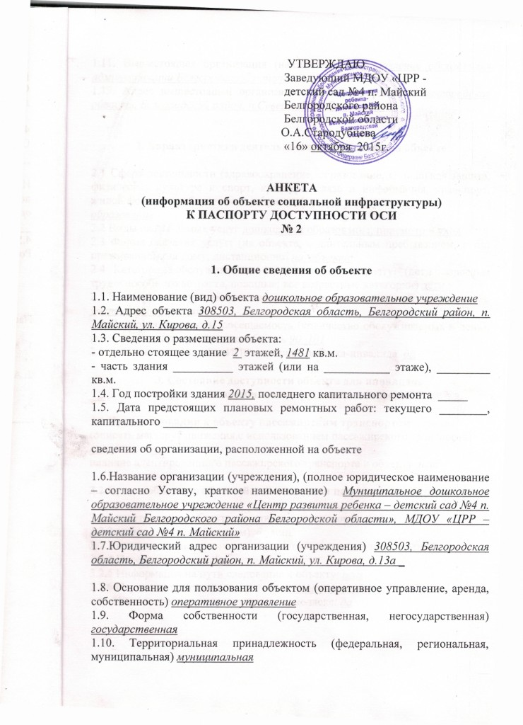
УТВЕРЖДАЮ
Заведующий МДОУ «ЦРР -
детский сад №4 п. Майский
Белгородского района
Белгородской области
О.А.Стародубцева
«16» октября 2015г.

АНКЕТА
(информация об объекте социальной инфраструктуры)
К ПАСПОРТУ ДОСТУПНОСТИ ОСИ
№ 2

1. Общие сведения об объекте

1.1. Наименование (вид) объекта дошкольное образовательное учреждение
1.2. Адрес объекта 308503, Белгородская область, Белгородский район, п. Майский, ул. Кирова, д.15
1.3. Сведения о размещении объекта:
- отдельно стоящее здание 2 этажей, 1481 кв.м.
- часть здания __________ этажей (или на ___________ этаже), _________ кв.м.
1.4. Год постройки здания 2015, последнего капитального ремонта _____
1.5. Дата предстоящих плановых ремонтных работ: текущего ________, капитального _________

сведения об организации, расположенной на объекте

1.6.Название организации (учреждения), (полное юридическое наименование – согласно Уставу, краткое наименование) Муниципальное дошкольное образовательное учреждение «Центр развития ребенка – детский сад №4 п. Майский Белгородского района Белгородской области», МДОУ «ЦРР – детский сад №4 п. Майский»
1.7.Юридический адрес организации (учреждения) 308503, Белгородская область, Белгородский район, п. Майский, ул. Кирова, д.13а _

1.8. Основание для пользования объектом (оперативное управление, аренда, собственность) оперативное управление
1.9. Форма собственности (государственная, негосударственная) государственная
1.10. Территориальная принадлежность (федеральная, региональная, муниципальная) муниципальная
1.11. Вышестоящая организация (наименование) Управление образования администрации Белгородского района
1.12. Адрес вышестоящей организации, другие координаты Белгородская область, Белгородский район, п.Северный, ул.Олимпийская 8б

2. Характеристика деятельности организации на объекте

2.1 Сфера деятельности (здравоохранение, образование, социальная защита, физическая культура и спорт, культура, связь и информация, транспорт, жилой фонд, потребительский рынок и сфера услуг, другое
образование
2.2 Виды оказываемых услуг дошкольное образование, присмотр и уход
2.3 Форма оказания услуг: (на объекте, с длительным пребыванием, в т.ч. проживанием, на дому, дистанционно) на объекте
2.4 Категории обслуживаемого населения по возрасту: (дети, взрослые трудоспособного возраста, пожилые; все возрастные категории) дети
2.5 Категории обслуживаемых инвалидов: нарушениями зрения, нарушениями умственного развития
2.6 Плановая мощность: посещаемость (количество обслуживаемых в день), вместимость, пропускная способность 90, 101
2.7 Участие в исполнении ИПР инвалида, ребенка-инвалида да

3. Состояние доступности объекта для инвалидов
и других маломобильных групп населения (МГН)

3.1 Путь следования к объекту пассажирским транспортом
(описать маршрут движения с использованием пассажирского транспорта)
нет,
наличие адаптированного пассажирского транспорта к объекту нет

3.2 Путь к объекту от ближайшей остановки пассажирского транспорта:

3.2.1 расстояние до объекта от остановки транспорта 600 м
3.2.2 время движения (пешком) 8 мин
3.2.3 наличие выделенного от проезжей части пешеходного пути да
3.2.4 Перекрестки: нерегулируемые
3.2.5 Информация на пути следования к объекту: нет
3.2.6 Перепады высоты на пути: есть,, незначительные
Их обустройство для инвалидов на коляске: да

3.3 Вариант организации доступности ОСИ (формы обслуживания)* с учетом СП 35-101-2001

№  п/п | Категория инвалидов  (вид нарушения) | Вариант организации доступности объекта
1. | Все категории инвалидов и МГН | ДУ
 | в том числе инвалиды: | ДУ
2 | передвигающиеся на креслах-колясках | ДУ
3 | с нарушениями опорно-двигательного аппарата | ДУ
4 | с нарушениями зрения | ДУ
5 | с нарушениями слуха | ДУ
6 | с нарушениями умственного развития | ДУ
* - указывается один из вариантов: «А», «Б», «ДУ», «ВНД»

4. Управленческое решение (предложения по адаптации основных структурных элементов объекта)
№  п \п | Основные структурно-функциональные зоны объекта | Рекомендации по адаптации объекта (вид работы)*
1 | Территория, прилегающая к зданию (участок) | ремонт (текущий, капитальный)
2 | Вход (входы) в здание | ТСР
3 | Путь (пути) движения внутри здания (в т.ч. пути эвакуации) | технические решения невозможны – организация альтернативной формы обслуживания
4 | Зона целевого назначения (целевого посещения объекта) | ОРГ
5 | Санитарно-гигиенические помещения | ОРГ
6 | Система информации на объекте (на всех зонах) | индивидуальное решение с ТСР
7 | Пути движения к объекту (от остановки транспорта) | индивидуальное решение с ТСР
8. | Все зоны и участки

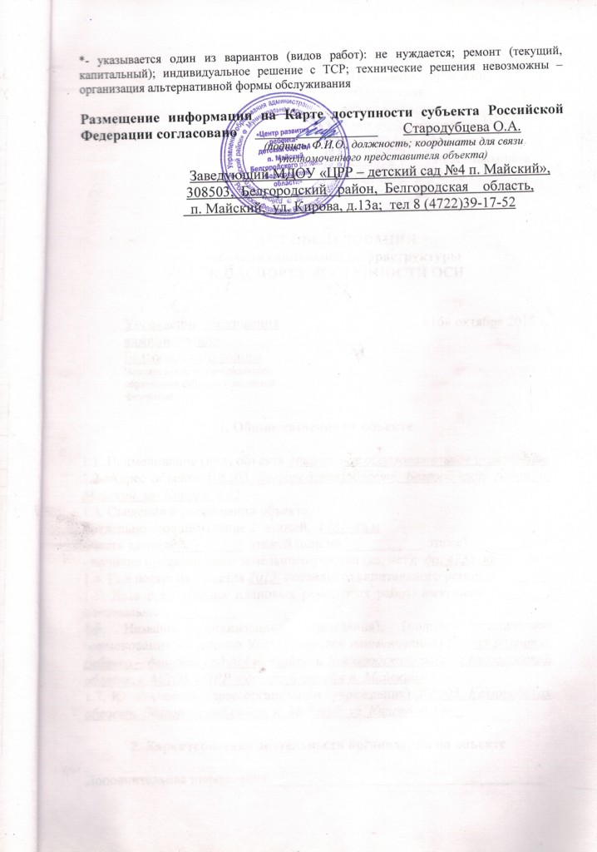
Размещение информации на Карте доступности субъекта Российской Федерации согласовано _________________ Стародубцева О.А.
(подпись, Ф.И.О., должность; координаты для связи
уполномоченного представителя объекта)
Заведующий МДОУ «ЦРР – детский сад №4 п. Майский»,
308503, Белгородский район, Белгородская область,
п. Майский, ул. Кирова, д.13а; тел 8 (4722)39-17-52

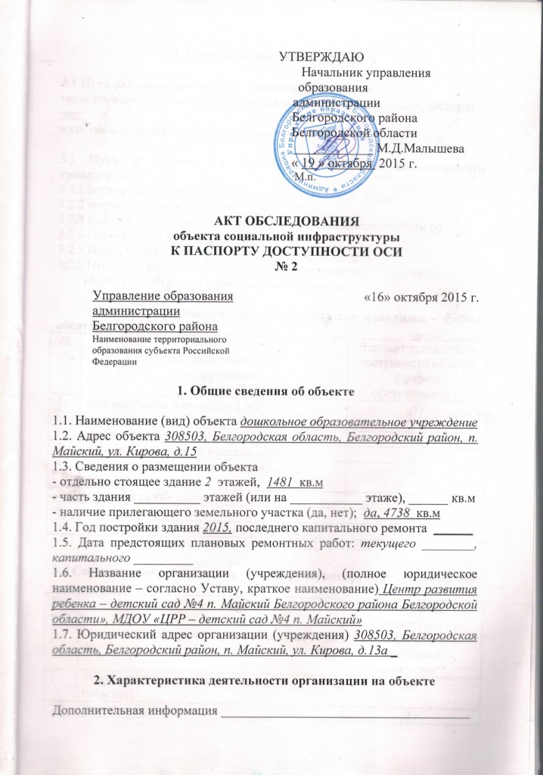
УТВЕРЖДАЮ
Начальник управления
образования
администрации
Белгородского района
Белгородской области
____________ М.Д.Малышева
« 19 » октября 2015 г.
М.п.

АКТ ОБСЛЕДОВАНИЯ
объекта социальной инфраструктуры
К ПАСПОРТУ ДОСТУПНОСТИ ОСИ
№ 2

Управление образования  администрации  Белгородского района  Наименование территориального  образования субъекта Российской  Федерации | «16» октября 2015 г.

1. Общие сведения об объекте

1.1. Наименование (вид) объекта дошкольное образовательное учреждение
1.2. Адрес объекта 308503, Белгородская область, Белгородский район, п. Майский, ул. Кирова, д.15
1.3. Сведения о размещении объекта
- отдельно стоящее здание 2 этажей, 1481 кв.м
- часть здания __________ этажей (или на ___________ этаже), ______ кв.м
- наличие прилегающего земельного участка (да, нет); да, 4738 кв.м
1.4. Год постройки здания 2015, последнего капитального ремонта ______
1.5. Дата предстоящих плановых ремонтных работ: текущего ________, капитального _________
1.6. Название организации (учреждения), (полное юридическое наименование – согласно Уставу, краткое наименование) Центр развития ребенка – детский сад №4 п. Майский Белгородского района Белгородской области», МДОУ «ЦРР – детский сад №4 п. Майский»
1.7. Юридический адрес организации (учреждения) 308503, Белгородская область, Белгородский район, п. Майский, ул. Кирова, д.13а _

2. Характеристика деятельности организации на объекте

Дополнительная информация ______________________________________

3. Состояние доступности объекта

3.1 Путь следования к объекту пассажирским транспортом
(описать маршрут движения с использованием пассажирского транспорта)
нет,
наличие адаптированного пассажирского транспорта к объекту нет

3.2 Путь к объекту от ближайшей остановки пассажирского транспорта:
3.2.1 расстояние до объекта от остановки транспорта 600 м
3.2.2 время движения (пешком) 10 мин.
3.2.3 наличие выделенного от проезжей части пешеходного пути да
3.2.4 Перекрестки: нерегулируемые
3.2.5 Информация на пути следования к объекту: нет
3.2.6 Перепады высоты на пути: есть, незначительные
Их обустройство для инвалидов на коляске: да

3.3. Организация доступности объекта для инвалидов – форма обслуживания
№  п/п | Категория инвалидов  (вид нарушения) | Вариант организации доступности объекта  (формы обслуживания)*
1. | Все категории инвалидов и МГН | ДУ
 | в том числе инвалиды:
2 | передвигающиеся на креслах-колясках | ДУ
3 | с нарушениями опорно-двигательного аппарата | ДУ
4 | с нарушениями зрения | ДУ
5 | с нарушениями слуха | ДУ
6 | с нарушениями умственного развития | ДУ
* - указывается один из вариантов: «А», «Б», «ДУ», «ВНД»

3.4 Состояние доступности основных структурно-функциональных зон

№  п \п | Основные структурно-функциональные зоны | Состояние доступности, в том числе для основных категорий инвалидов**
1 | Территория, прилегающая к зданию (участок) | ДУ
2 | Вход (входы) в здание | ДУ
3 | Путь (пути) движения внутри здания (в т.ч. пути эвакуации) | ДУ
4 | Зона целевого назначения здания (целевого посещения объекта) | ДУ
5 | Санитарно-гигиенические помещения | ДУ
6 | Система информации и связи (на всех зонах) | ДП-И (У,Г)
7 | Пути движения к объекту (от остановки транспорта) | ДП-И (У,К,О)
** Указывается: ДП-В - доступно полностью всем; ДП-И (К, О, С, Г, У) – доступно полностью избирательно (указать категории инвалидов); ДЧ-В - доступно частично всем; ДЧ-И (К, О, С, Г, У) – доступно частично избирательно (указать категории инвалидов); ДУ - доступно условно, ВНД – временно недоступно

3.5. ИТОГОВОЕ ЗАКЛЮЧЕНИЕ о состоянии доступности ОСИ:
Объект признан доступным условно. Проведение мероприятий по техническому обустройству в связи с архитектурно-планировочными особенностями здания может быть выполнено лишь в порядке капитального ремонта или полной реконструкции. Для адаптации необходимо организовать текущий ремонт на территории, помощь сотрудников ОСИ (тьютера) для сопровождения детей-инвалидов.

4. Управленческое решение (проект)

4.1. Рекомендации по адаптации основных структурных элементов объекта:

№  п \п | Основные структурно-функциональные зоны объекта | Рекомендации по адаптации объекта (вид работы)*
1 | Территория, прилегающая к зданию (участок) | ремонт (текущий, капитальный)
2 | Вход (входы) в здание | индивидуальные решения с ТСР
3 | Путь (пути) движения внутри здания (в т.ч. пути эвакуации) | технические решения невозможны – организация альтернативной формы обслуживания
4 | Зона целевого назначения здания (целевого посещения объекта) | ОРГ
5 | Санитарно-гигиенические помещения | индивидуальные решения с ТСР
6 | Система информации на объекте (на всех зонах) | индивидуальное решение с ТСР
7 | Пути движения к объекту (от остановки транспорта) | индивидуальное решение с ТСР
8. | Все зоны и участки
*- указывается один из вариантов (видов работ): не нуждается; ремонт (текущий, капитальный); индивидуальное решение с ТСР; технические решения невозможны – организация альтернативной формы обслуживания

4.2. Период проведения работ ______________________________________
в рамках исполнения __ постановления Правительства Белгородской области от 16.12.2013 № 523-пп «Об утверждении государственной программы Белгородской области «Социальная поддержка граждан в Белгородской области»на 2014 – 2020 годы»
(указывается наименование документа: программы, плана)

4.3 Ожидаемый результат (по состоянию доступности) после выполнения работ по адаптации ______________________________________________
Оценка результата исполнения программы, плана (по состоянию доступности) ____________________________________________________

4.4. Для принятия решения требуется, не требуется (нужное подчеркнуть):
4.4.1. согласование на Комиссии ____________________________________
_______________________________________________________________
(наименование Комиссии по координации деятельности в сфере обеспечения доступной среды жизнедеятельности для инвалидов и других МГН)
4.4.2. согласование работ с надзорными органами (в сфере проектирования и строительства, архитектуры, охраны памятников, другое - указать)
_____________________________________________________________
4.4.3. техническая экспертиза; разработка проектно-сметной документации;
4.4.4. согласование с вышестоящей организацией (собственником объекта);
4.4.5. согласование с общественными организациями инвалидов _______________________________________________________________;
4.4.6. другое __________________________________________________.

Имеется заключение уполномоченной организации о состоянии доступности объекта (наименование документа и выдавшей его организации, дата), прилагается
________________________________________________________________

4.7. Информация может быть размещена (обновлена) на Карте доступности субъекта Российской Федерации zhit-vmeste.ru
(наименование сайта, портала)
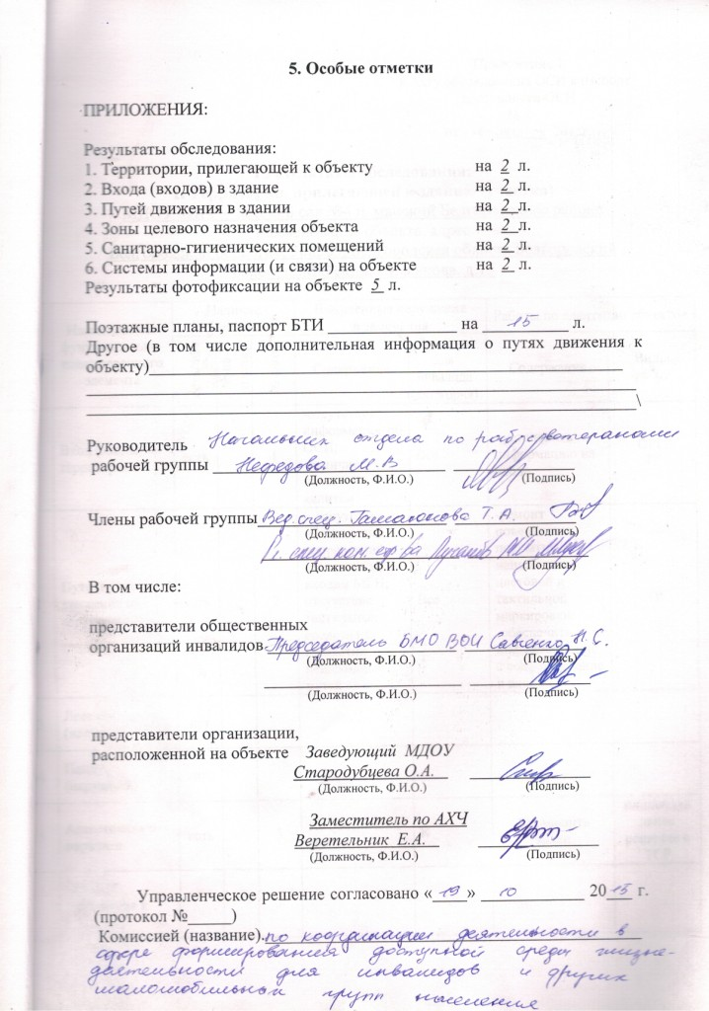
5. Особые отметки

ПРИЛОЖЕНИЯ:

Результаты обследования:
1. Территории, прилегающей к объекту на 2 л.
2. Входа (входов) в здание на 2 л.
3. Путей движения в здании на 2 л.
4. Зоны целевого назначения объекта на 2 л.
5. Санитарно-гигиенических помещений на 2 л.
6. Системы информации (и связи) на объекте на 2 л.
Результаты фотофиксации на объекте 6 л.

Поэтажные планы, паспорт БТИ _______________ на _________ л.
Другое (в том числе дополнительная информация о путях движения к объекту)_______________________________________________________
________________________________________________________________________________________________________________________________\

Руководитель
рабочей группы ___________________________ ______________
(Должность, Ф.И.О.) (Подпись)

Члены рабочей группы______________________ ______________
(Должность, Ф.И.О.) (Подпись)
_______________________ ______________
(Должность, Ф.И.О.) (Подпись)
В том числе:

представители общественных
организаций инвалидов ______________________ ______________
(Должность, Ф.И.О.) (Подпись)
_______________________ ______________
(Должность, Ф.И.О.) (Подпись)

представители организации,
расположенной на объекте Заведующий МДОУ
Стародубцева О.А. ______________
(Должность, Ф.И.О.) (Подпись)

Заместитель по АХЧ
Веретельник Е.А. ______________
(Должность, Ф.И.О.) (Подпись)

Управленческое решение согласовано «____» ____________ 20___ г. (протокол №_____)
Комиссией (название).____________________________________________
Приложение 1
к Акту обследования ОСИ к паспорту доступности ОСИ
№ 2
от «16» октября 2015г.

I Результаты обследования:
1. Территории, прилегающей к зданию (участка)
МДОУ «ЦРР – детский сад №4 п. майский Белгородского района
наименование объекта, адрес
Белгородской области», 308503, Белгородская область Белгородский район, п. Майский, ул. Кирова, д.15

№ п/п | Наименование функционально-планировочного элемента | Наличие элемента |  |  | Выявленные нарушения  и замечания |  | Работы по адаптации объектов
 |  | есть/ нет | № на  плане | № фото | Содержание | Значимо для инвалида (категория) | Содержание | Виды работ
1.1 | Вход (входы) на территорию | есть |  | 1 | -отсутствует информация об ОСИ;  -наличие навесной калитки | Все | - установить информацию на входе | ОРГ,  ТР
1.2 | Путь (пути) движения на территории | есть |  | 2 | - отсутствие  обозначений направлений движения ко входам МГН;  отсутствие тактильных средств на покрытии пешеходных путей | Все | -ремонт поверхности покрытия с нанесением цветовой и тактильной маркировки;  -обеспечить информационное сопровождение к входам | ТР
1.3 | Лестница (наружная) | нет
1.4 | Пандус (наружный) | енет
1.5 | Автостоянка и парковка | есть |  | 3 | Не обозначена  знаками | К | Установить знаки | индивидуальное решение с ТСР
 | ОБЩИЕ требования к зоне

II Заключение по зоне:
Наименование  структурно-функциональной зоны | Состояние доступности*  (к пункту 3.4 Акта обследования ОСИ) | Приложение |  | Рекомендации  по адаптации  (вид работы)**  к пункту 4.1 Акта обследования ОСИ
 |  | № на плане | № фото
Территории, прилегающей к зданию (участка) | ДУ |  | 1,2 | ТР
* указывается: ДП-В - доступно полностью всем; ДП-И (К, О, С, Г, У) – доступно полностью избирательно (указать категории инвалидов); ДЧ-В - доступно частично всем; ДЧ-И (К, О, С, Г, У) – доступно частично избирательно (указать категории инвалидов); ДУ - доступно условно, ВНД - недоступно
**указывается один из вариантов: не нуждается; ремонт (текущий, капитальный); индивидуальное решение с ТСР; технические решения невозможны – организация альтернативной формы обслуживания

Комментарий к заключению:_______________________________________
Приложение 2
к Акту обследования ОСИ к паспорту доступности ОСИ
№ 2
от «16» октября 2015г.

I Результаты обследования:
2. Входа (входов) в здание
МДОУ «ЦРР – детский сад №4 п. майский Белгородского района
наименование объекта, адрес
Белгородской области», 308503, Белгородская область Белгородский район, п. Майский, ул. Кирова, д.13а

№ п/п | Наименование функционально-планировочного элемента | Наличие элемента |  |  | Выявленные нарушения  и замечания |  | Работы по адаптации объектов
 |  | есть/ нет | № на  плане | № фото | Содержание | Значимо для инвалида  (категория) | Содержание | Виды работ
2.1 | Лестница (наружная) | есть |  | 4 | - отсутствие пандусов | К,О | -оборудовать пандусом | Ремонт (текущий, капитальный)
2.2 | Пандус (наружный) | есть |  | 5 | - | - | - | -
2.3 | Входная площадка (перед дверью) | есть |  | 6 | -отсутствует водоотвод,  - не закреплена водосборная решетка | Все | - оборудовать водоотвод с установкой водосборной решетки заподлицо | Техничес  кие решения невозмож  ны – Орг
2.4 | Дверь (входная) | есть |  | 7 | - | - | - | -
2.5 | Тамбур | есть |  | 8 | - | - | - | -
 | ОБЩИЕ требования к зоне

II Заключение по зоне:

Наименование  структурно-функциональной зоны | Состояние доступности*  (к пункту 3.4 Акта обследования ОСИ) | Приложение |  | Рекомендации  по адаптации  (вид работы)**  к пункту 4.1 Акта обследования ОСИ
 |  | № на плане | № фото
Входа (входов) в здание | ДУ |  | 4-7 | индивидуальное решение с ТСР

* указывается: ДП-В - доступно полностью всем; ДП-И (К, О, С, Г, У) – доступно полностью избирательно (указать категории инвалидов); ДЧ-В - доступно частично всем; ДЧ-И (К, О, С, Г, У) – доступно частично избирательно (указать категории инвалидов); ДУ - доступно условно, ВНД - недоступно
**указывается один из вариантов: не нуждается; ремонт (текущий, капитальный); индивидуальное решение с ТСР; технические решения невозможны – организация альтернативной формы обслуживания

Комментарий к заключению:____________________________________
Приложение 3
к Акту обследования ОСИ к паспорту доступности ОСИ
№ 2
от «16» октября 2015г.

I Результаты обследования:
3. Пути (путей) движения внутри здания (в т.ч. путей эвакуации)

МДОУ «ЦРР – детский сад №4 п. майский Белгородского района
наименование объекта, адрес
Белгородской области», 308503, Белгородская область Белгородский район, п. Майский, ул. Кирова, д.13а
_____________________________________

№ п/п | Наименование функционально-планировочного элемента | Наличие элемента |  |  | Выявленные нарушения  и замечания |  | Работы по адаптации объектов
 |  | есть/ нет | № на  плане | № фото | Содержание | Значимо для инвалида (категория) | Содержание | Виды работ
3.1 | Коридор (вестибюль, зона ожидания, галерея, балкон) | есть |  | 9 | -отсутствие звуковых и тактильных информаторов | С, Г | оборудование звуковых и тактильных информаторов | ремонт (текущий, капитальный)
3.2 | Лестница (внутри здания) | есть |  | 10 | - | - | - | -
3.3 | Пандус (внутри здания) | нет
3.4 | Лифт пассажирский (или подъемник) | нет
3.5 | Дверь | есть |  | 11 | - | - | - | -
3.6 | Пути эвакуации (в т.ч. зоны безопасности) | есть |  | 12 | -наличие наружных металлических лестниц на 2-этаж | Все |  | Технические решения невозможны –ОРГ
 | ОБЩИЕ требования к зоне

II Заключение по зоне:

Наименование  структурно-функциональной зоны | Состояние доступности*  (к пункту 3.4 Акта обследования ОСИ) | Приложение |  | Рекомендации  по адаптации  (вид работы)**  к пункту 4.1 Акта обследования ОСИ
 |  | № на плане | № фото
Пути движения внутри здания (в т.ч. путей эвакуации) | ДУ |  | 8,9,10 | технические решения невозможны – организация альтернативной формы обслуживания

* указывается: ДП-В - доступно полностью всем; ДП-И (К, О, С, Г, У) – доступно полностью избирательно (указать категории инвалидов); ДЧ-В - доступно частично всем; ДЧ-И (К, О, С, Г, У) – доступно частично избирательно (указать категории инвалидов); ДУ - доступно условно, ВНД - недоступно
** указывается один из вариантов: не нуждается; ремонт (текущий, капитальный); индивидуальное решение с ТСР; технические решения невозможны – организация альтернативной формы обслуживания

Комментарий к заключению:_____________________________________

Приложение 4 (I)
к Акту обследования ОСИ к паспорту доступности ОСИ
№ 2
от «16» октября 2015г

I Результаты обследования:
4. Зоны целевого назначения здания (целевого посещения объекта)
Вариант I – зона обслуживания инвалидов
МДОУ «ЦРР – детский сад №4 п. майский Белгородского района
наименование объекта, адрес
Белгородской области», 308503, Белгородская область Белгородский район, п. Майский, ул. Кирова, д.13а

№ п/п | Наименование функционально-планировочного элемента | Наличие элемента |  |  | Выявленные нарушения  и замечания |  | Работы по адаптации объектов
 |  | есть/ нет | № на  плане | № фото | Содержание | Значимо для инвалида (категория) | Содержание | Виды работ
4.1 | Кабинетная форма обслуживания | есть |  | 13 | -зона для самостоятельного разворота инвалида не соответствует норме | К | - | Технические решения невозможны – ОРГ
4.2 | Зальная форма обслуживания | есть |  | 14 | - меры безопас -ности в случае эвакуации не соответствуют норме | Все | - реконструк -ция помещений | Технические решения невозможны – ОРГ
4.3 | Прилавочная форма обслуживания | нет
4.4 | Форма обслуживания с перемещением по маршруту | нет
4.5 | Кабина индивидуального обслуживания | нет
 | ОБЩИЕ требования к зоне

II Заключение по зоне:

Наименование  структурно-функциональной зоны | Состояние доступности*  (к пункту 3.4 Акта обследования ОСИ) | Приложение |  | Рекомендации  по адаптации  (вид работы)**  к пункту 4.1 Акта обследования ОСИ
 |  | № на плане | № фото
Зоны целевого назначения здания (целевого посещения объекта)  Вариант I – зона обслуживания инвалидов | ДУ |  | 12-14 | технические решения невозможны – организация альтернативной формы обслуживания
* указывается: ДП-В - доступно полностью всем; ДП-И (К, О, С, Г, У) – доступно полностью избирательно (указать категории инвалидов); ДЧ-В - доступно частично всем; ДЧ-И (К, О, С, Г, У) – доступно частично избирательно (указать категории инвалидов); ДУ - доступно условно, ВНД - недоступно
**указывается один из вариантов: не нуждается; ремонт (текущий, капитальный); индивидуальное решение с ТСР; технические решения невозможны – организация альтернативной формы обслуживания

Комментарий к заключению:_______________ ________________________

Приложение 5
к Акту обследования ОСИ к паспорту доступности ОСИ
№ 2
от «16» октября 2015г

I Результаты обследования:
5. Санитарно-гигиенических помещений
МДОУ «ЦРР – детский сад №4 п. майский Белгородского района
наименование объекта, адрес
Белгородской области», 308503, Белгородская область Белгородский район, п. Майский, ул. Кирова, д.13а

№ п/п | Наименование функционально-планировочного элемента | Наличие элемента |  |  | Выявленные нарушения  и замечания |  | Работы по адаптации объектов
 |  | есть/ нет | № на  плане | № фото | Содержание | Значимо для инвалида (катего  рия) | Содержание | Виды работ
5.1 | Туалетная комната | есть |  | 15 | - Размеры не соответствуют требованиям,  - не установлены поручни, штанги | Все | - реконструкция и дооборудование | Технические решения невозможны – ОРГ
5.2 | Душевая/ ванная комната | нет
5.3 | Бытовая комната (гардеробная) | нет
 | ОБЩИЕ требования к зоне

II Заключение по зоне:

Наименование  структурно-функциональной зоны | Состояние доступности*  (к пункту 3.4 Акта обследования ОСИ) | Приложение |  | Рекомендации  по адаптации  (вид работы)**  к пункту 4.1 Акта обследования ОСИ
 |  | № на плане | № фото
Санитарно-гигиенические помещения | ДУ |  | 15 | технические решения невозможны – организация альтернативной формы обслуживания

* указывается: ДП-В - доступно полностью всем; ДП-И (К, О, С, Г, У) – доступно полностью избирательно (указать категории инвалидов); ДЧ-В - доступно частично всем; ДЧ-И (К, О, С, Г, У) – доступно частично избирательно (указать категории инвалидов); ДУ - доступно условно, ВНД - недоступно
**указывается один из вариантов: не нуждается; ремонт (текущий, капитальный); индивидуальное решение с ТСР; технические решения невозможны – организация альтернативной формы обслуживания

Комментарий к заключению:______________________________________
Приложение 6
к Акту обследования ОСИ к паспорту доступности ОСИ
№ 2
от «16» октября 2015г

I Результаты обследования:
6. Системы информации на объекте

МДОУ «ЦРР – детский сад №4 п. майский Белгородского района
наименование объекта, адрес
Белгородской области», 308503, Белгородская область Белгородский район, п. Майский, ул. Кирова, д.13а

№ п/п | Наименование функционально-планировочного элемента | Наличие элемента |  |  | Выявленные нарушения  и замечания |  | Работы по адаптации объектов
 |  | есть/ нет | № на  плане | № фото | Содержание | Значимо для инвалида (категория) | Содержание | Виды работ
6.1 | Визуальные средства | есть |  | 16 | Отсутствие информации в соответствии с нормативными документами по стандартизации | Все | Организовать размещение информации в соответствии с нормативными документами по стандартизации | индивидуальное решение с ТСР
6.2 | Акустические средства | нет |  |  | Отсутствие информации в соответствии с нормативными документами по стандартизации | Г | Организации средств сигнализации | индивидуальное решение с ТСР
6.3 | Тактильные средства | нет |  |  | Отсутствие информации в соответствии с нормативными документами по стандартизации | С | Организации средств сигнализации | индивидуальное решение с ТСР
 | ОБЩИЕ требования к зоне

I Заключение по зоне:

Наименование  структурно-функциональной зоны | Состояние доступности*  (к пункту 3.4 Акта обследования ОСИ) | Приложение |  | Рекомендации  по адаптации  (вид работы)**  к пункту 4.1 Акта обследования ОСИ
 |  | № на плане | № фото
Системы информации на объекте | ДУ |  | 16 | индивидуальное решение с ТСР
* указывается: ДП-В - доступно полностью всем; ДП-И (К, О, С, Г, У) – доступно полностью избирательно (указать категории инвалидов); ДЧ-В - доступно частично всем; ДЧ-И (К, О, С, Г, У) – доступно частично избирательно (указать категории инвалидов); ДУ - доступно условно, ВНД - недоступно
**указывается один из вариантов: не нуждается; ремонт (текущий, капитальный); индивидуальное решение с ТСР; технические решения невозможны – организация альтернативной формы обслуживания

Комментарий к заключению:_______________________________________

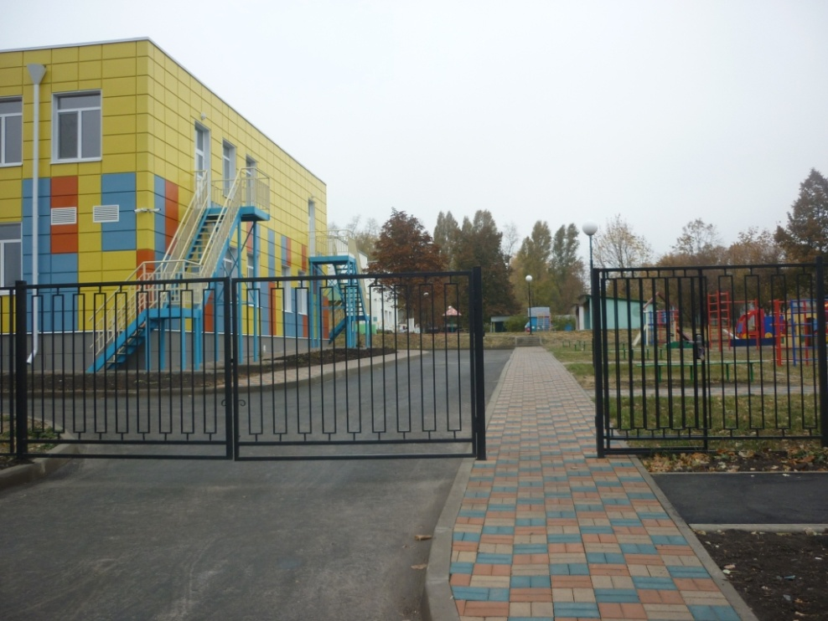

Фото№1

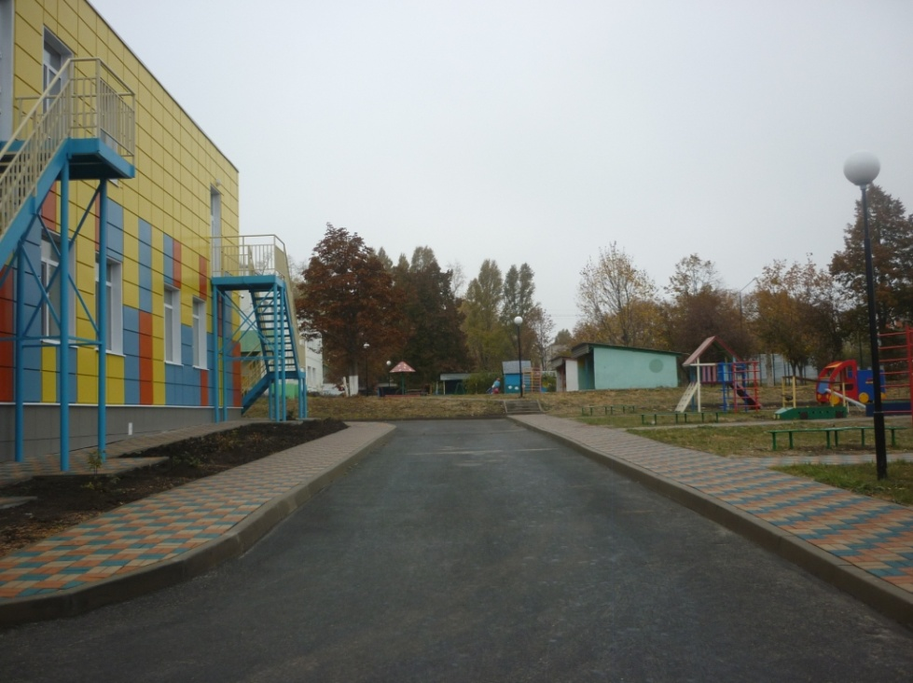

Фото №2

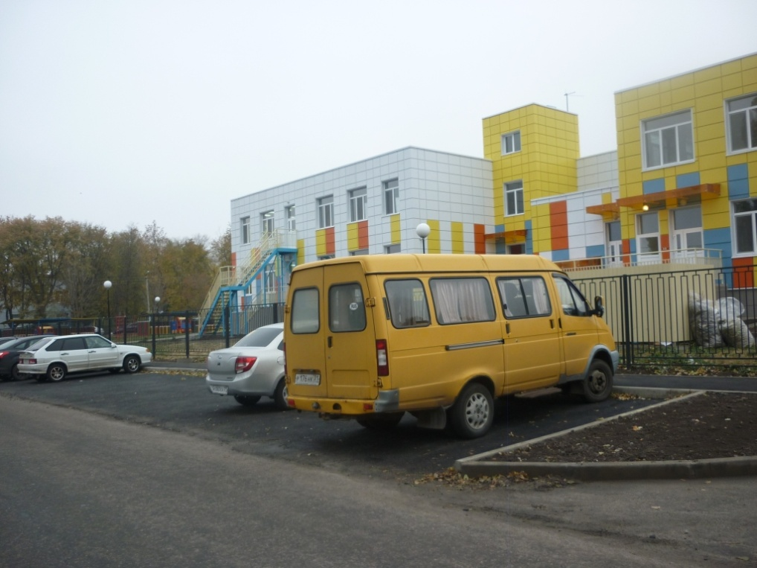

Фото №3

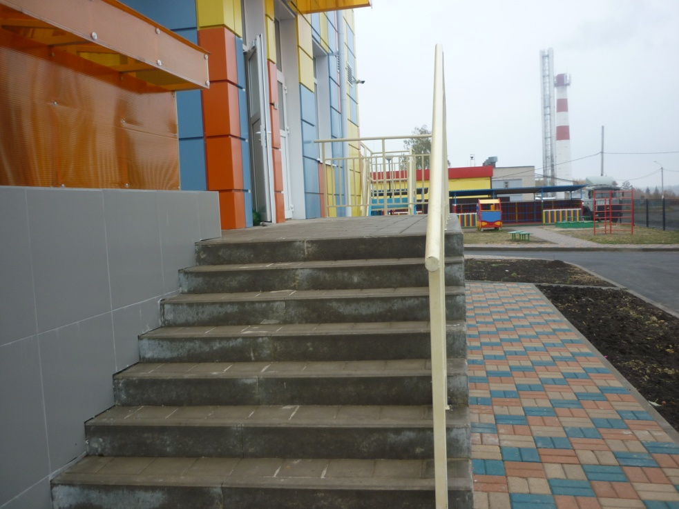

Фото №4

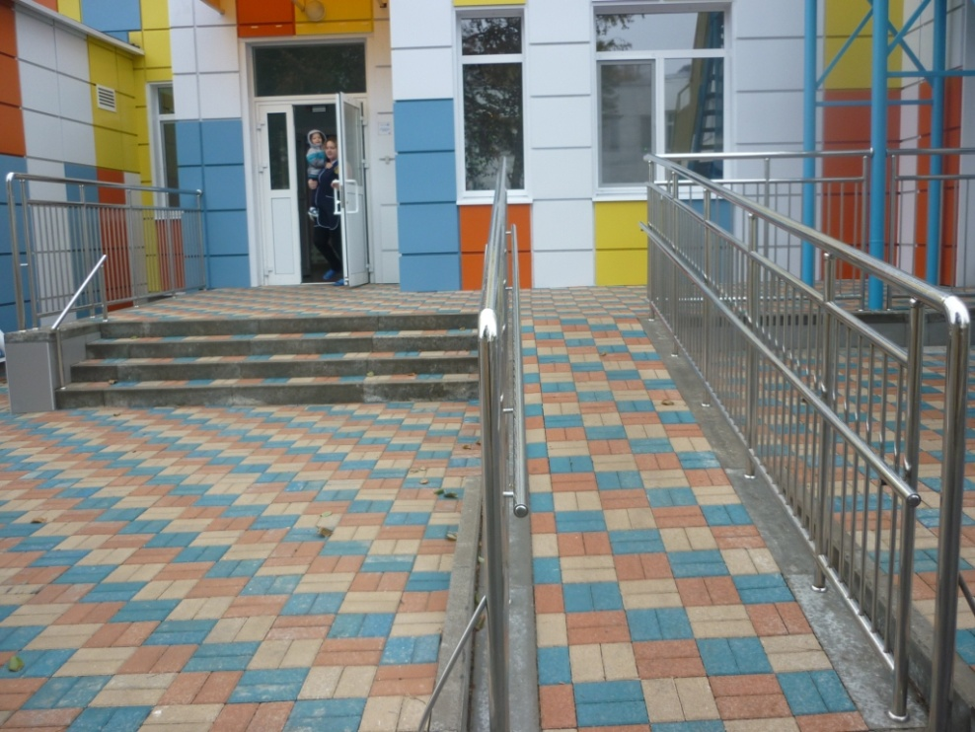

Фото №5

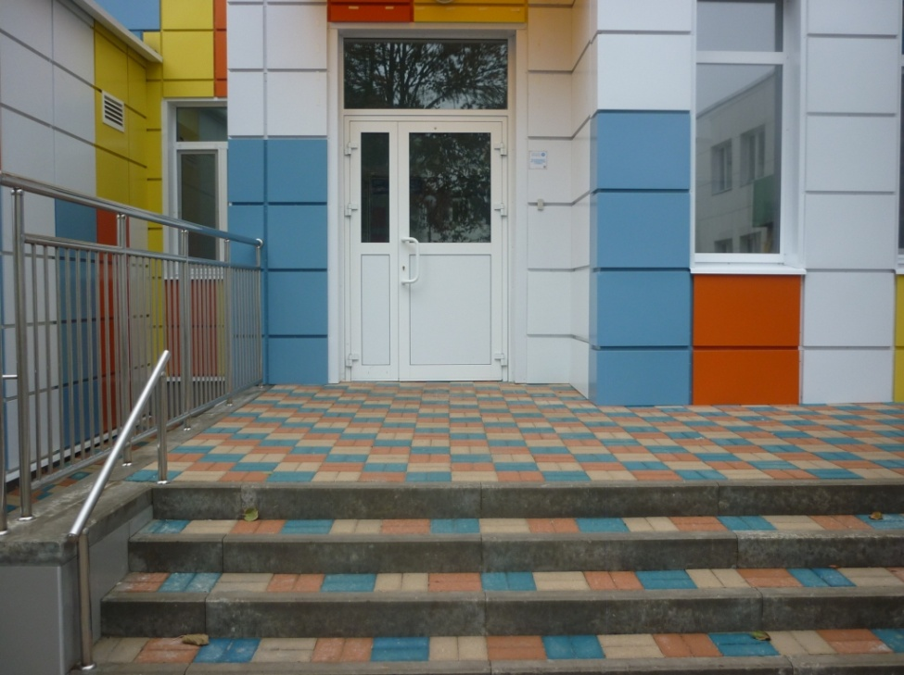

Фото №6

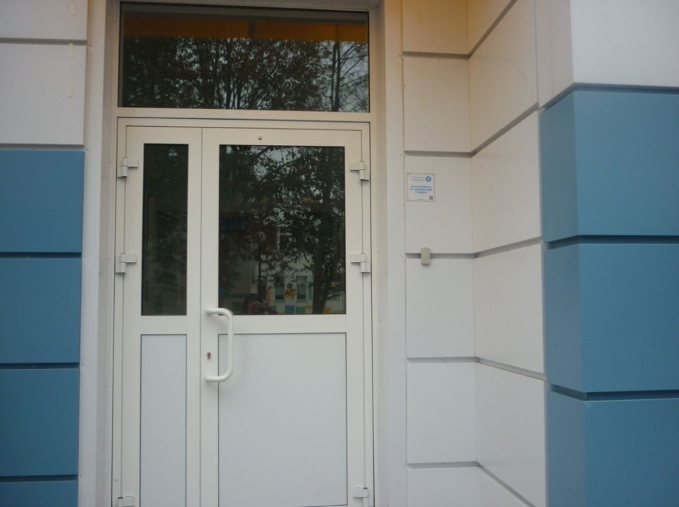

Фото №7

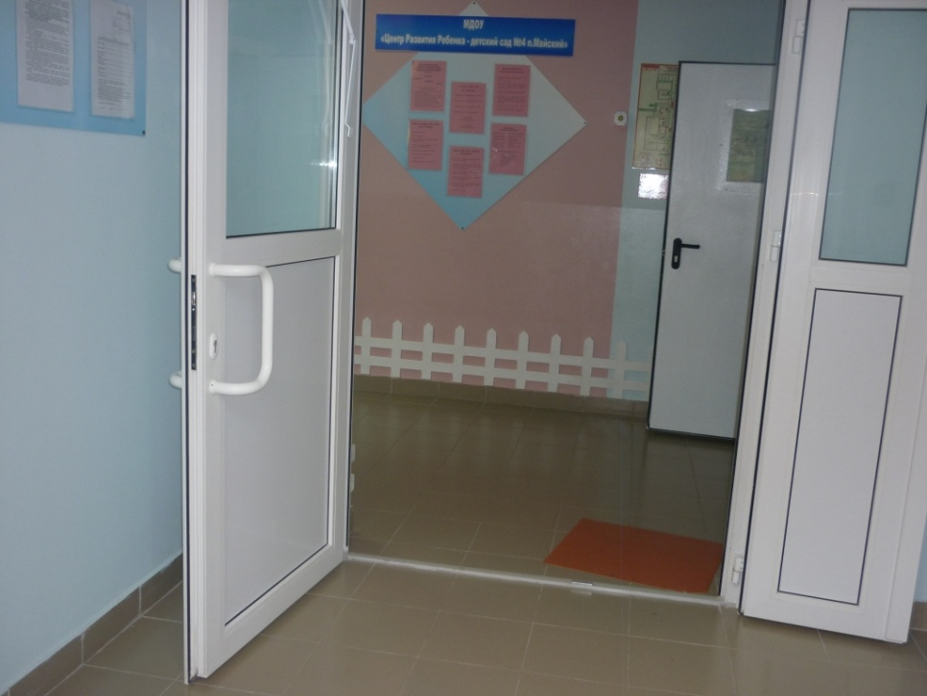

Фото №8

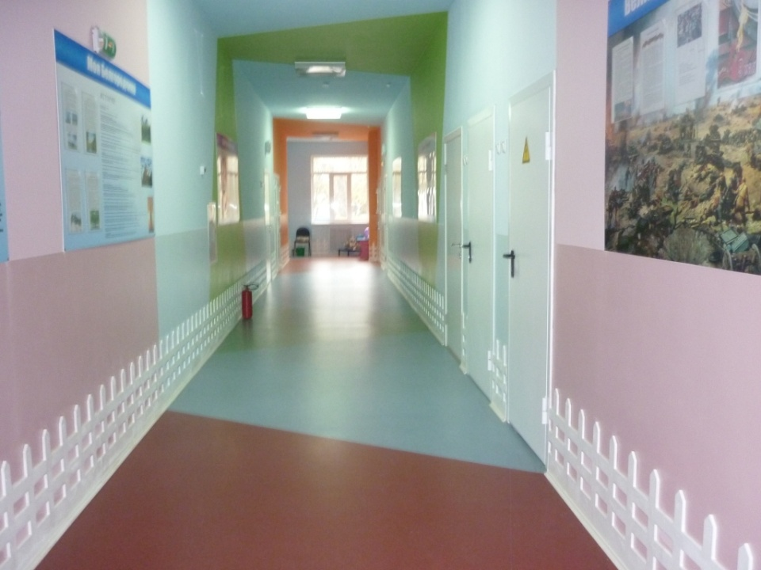
Фото №9

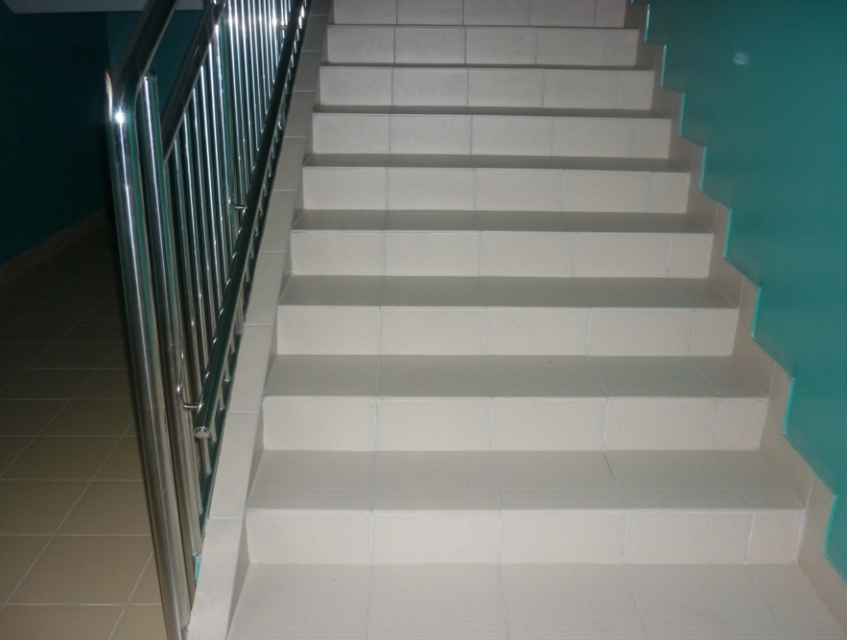

Фото №10

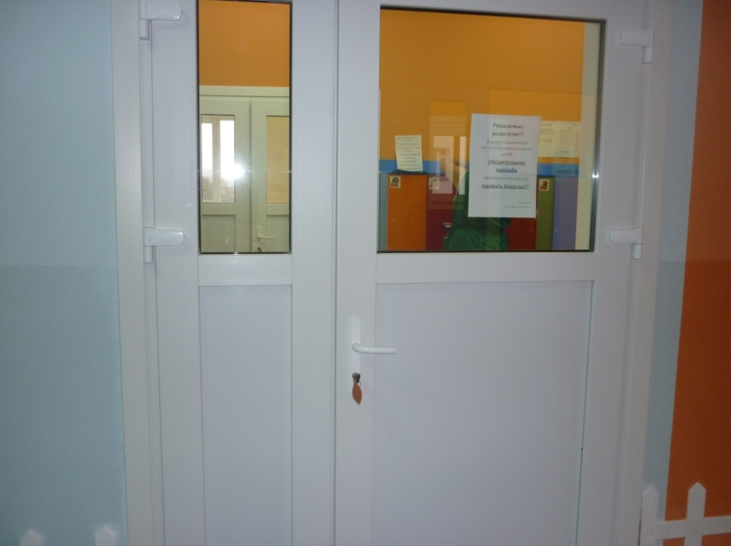

Фото №11

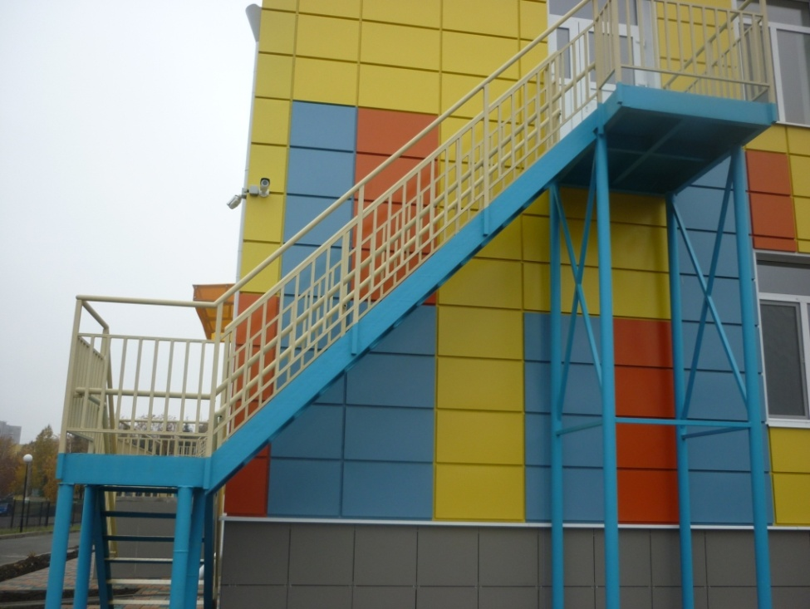

Фото №12

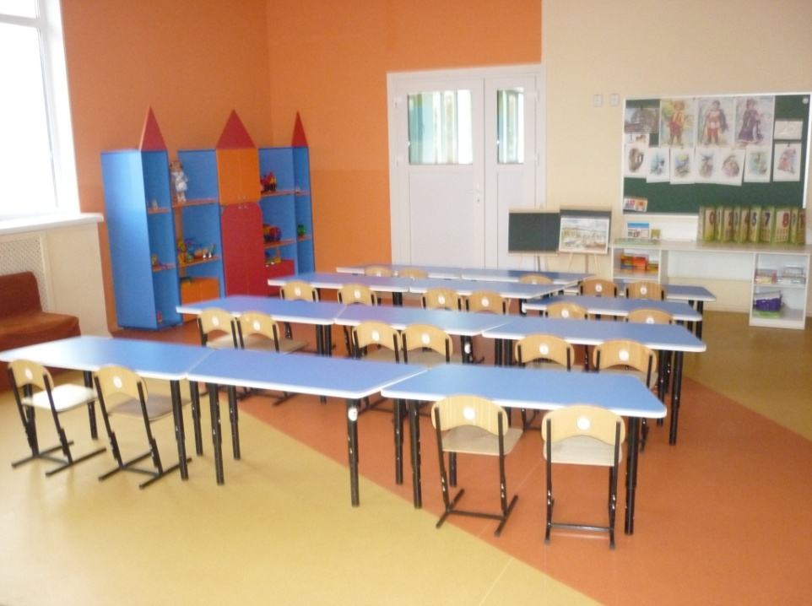

Фото №13

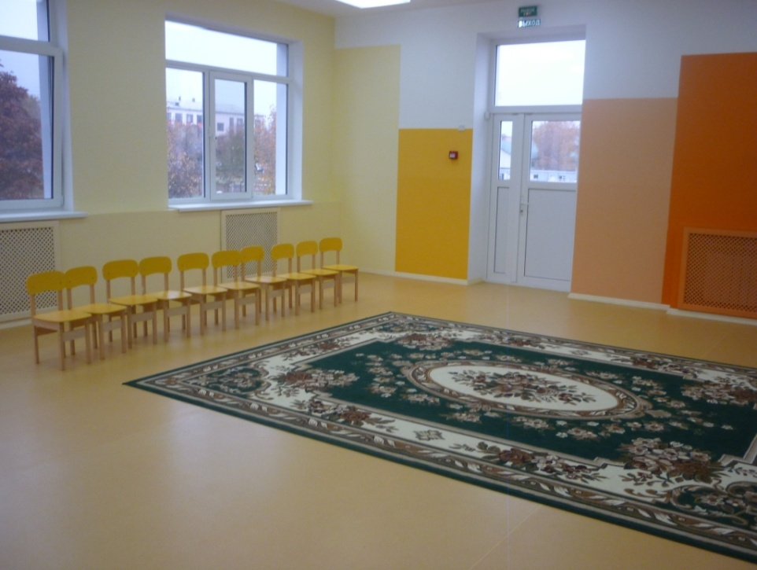

Фото №14

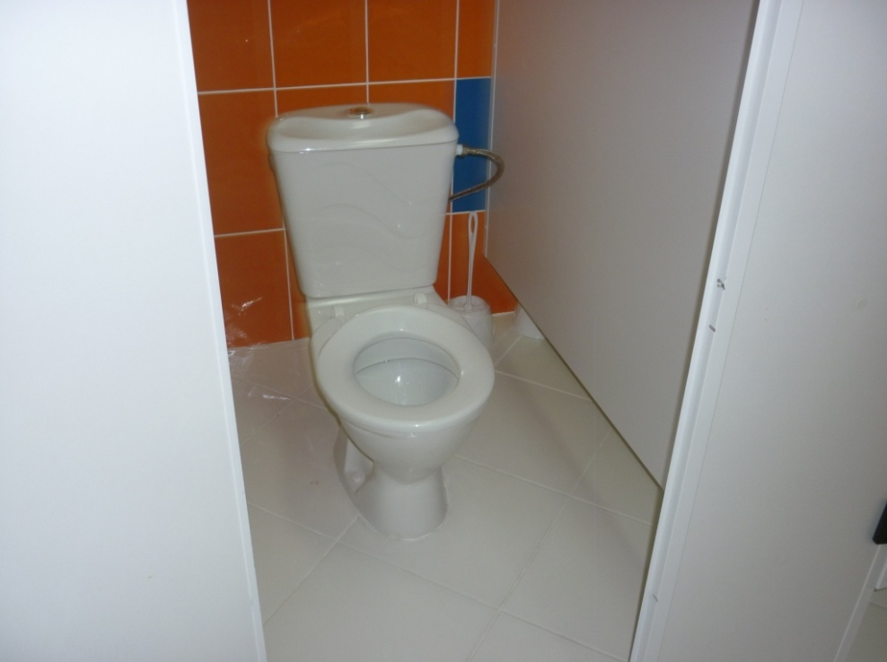

Фото №15

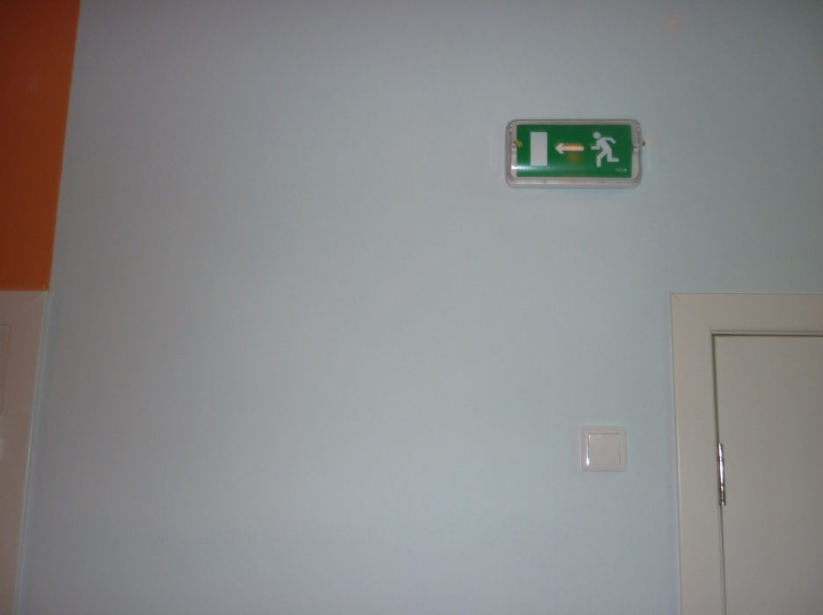

Фото №16

